Отчет по СРС №1:

Защита системы и данных в мобильном приложении MedicalCard

Бекиева Нураида

Раздел 1. Введение и основы безопасности

В этом СРС разбираю защиту медицинского приложения MedicalCard. Здесь очень важно соблюдать три правила:
- Конфиденциальность: чтобы история болезней не попала в чужие руки.
- Целостность: чтобы никто не мог подправить результаты анализов в базе.
- Доступность: чтобы приложение не «падало» и всегда было под рукой у пациента.

Раздел 2. Анализ угроз (что может пойти не так)
Выделила 3 самые реальные угрозы для такого приложения:
- Потеря телефона: Если на самом приложении нет защиты, то любой, кто найдет трубку, прочитает все медицинские тайны.
- Wi-Fi в кафе: Хакеры могут перехватить данные, когда приложение отправляет их на сервер через открытые сети.
- Взлом самого кода: Взломщики могут попытаться «расковырять» приложение, чтобы найти там пароли или слабые места.

Раздел 3. Моя программная реализация
Для защиты паролей написала скрипт на Python. Так как библиотеки использовать было нельзя, реализовала Шифр Цезаря. Мой код работает просто: он берет пароль и сдвигает буквы.
- Ссылка на мой GitHub:

https://github.com/nuraidabekieva6-arch/MedicalCard-Security

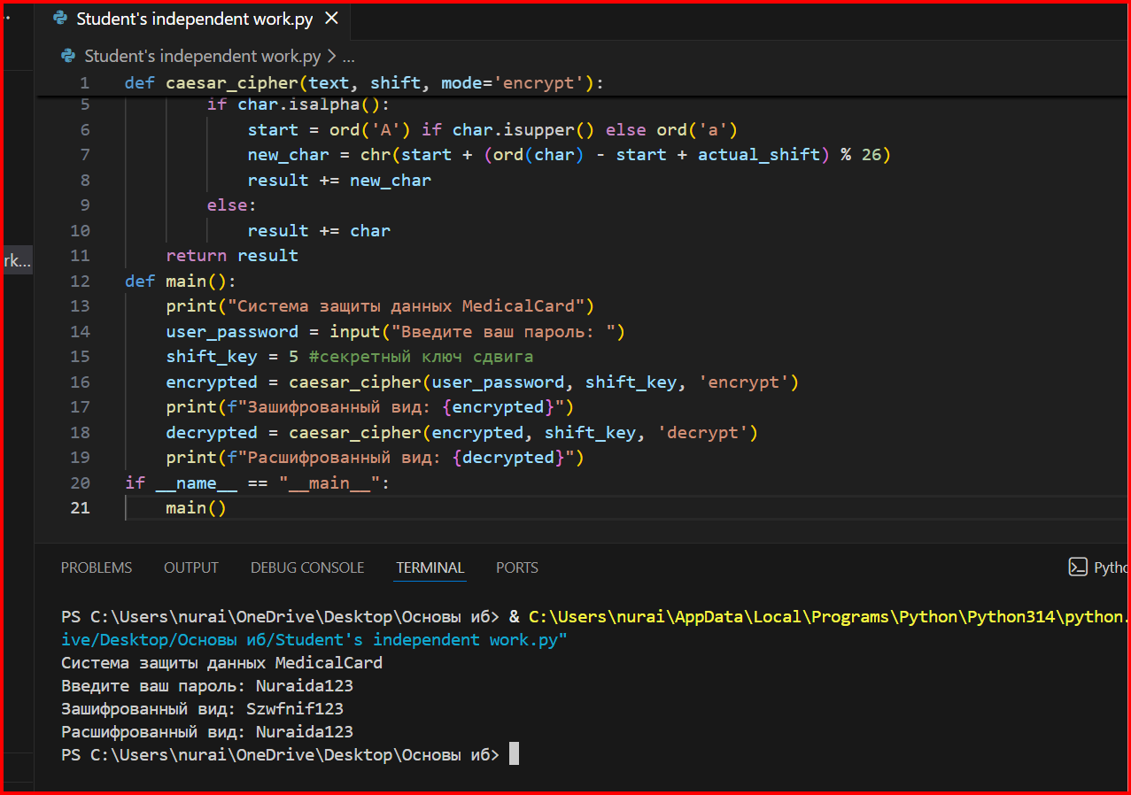

Раздел 4. Как мы будем защищаться (Инструменты)
Чтобы закрыть те угрозы, что описала выше, предлагаю:
- Биометрия: Вход по отпечатку или лицу. Это спасет, если телефон украдут.
- SSL-Pinning: Специальная настройка, чтобы никто не мог «подслушать» трафик через Wi-Fi.
- Обфускация: Это когда мы превращаем код в кашу, которую человеку почти невозможно прочитать и взломать.

Вывод
В ходе работы поняла, что одной защиты пароля мало. Нужно защищать и сам канал связи, и доступ к телефону. Мой скрипт - это только первый уровень защиты, но он уже делает данные пользователя гораздо безопаснее.

